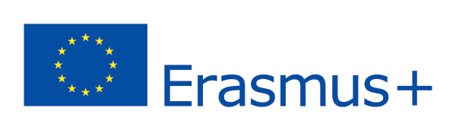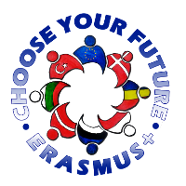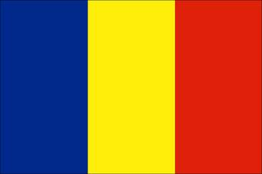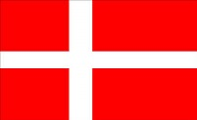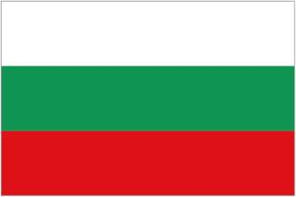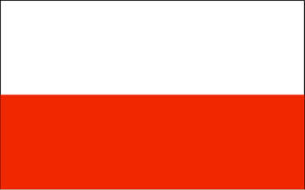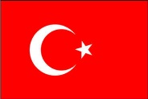

Programul Erasmus +, acțiunea Parteneriate Strategice
Proiect: „ CHOOSE YOUR FUTURE”

Elevii și profesorii de la Liceul Teoretic MIRCEA ELIADE Lupeni, jud. Hunedoara, desfășoară în perioada 2014-2016 proiectul „ CHOOSE YOUR FUTURE”, din cadrul Programul Erasmus+, Acțiunea-cheie 2: Parteneriate strategice între școli, în parteneriat cu școlile Angel Karaliychev Secondary School ( Bulgaria) Dalum Academy of Agricultural Business (Danemarca), Ogres Tehnikums (Letonia), Tamsalu Gymnasium (Estonia), Gimnazjum Nr5 im. Arkadego Fiedlera (Polonia), Ahmet Sari Anadolu Lisesi (Turcia).

Obiectivele proiectului sunt extinderea dialogului intercultural, schimbul de bune practici privind educarea tinerilor în vederea integrării în câmpul muncii, dobândirea de abilități antreprenoriale utile pe piața muncii, descoperirea și promovarea calităților și abilităților tinerilor și consilierea în carieră.
Prima vizită transnațională în cadrul proiectului de parteneriat școlar ”Choose your future”, derulat prin programul Erasmus+ și Agenția Naționala pentru Programe Comunitare in Domeniul Educației și Formării Profesionale din cadrul MEN, a avut loc în perioada 16-22 noiembrie 2014 la Strazhitsa, Bulgaria, iar cu această ocazie a fost elaborat de către elevii implicați logo-ul proiectului, iar profesorii coordonatori din tarile partenere au pus la punct detaliile privind implementarea proiectului in scoli.
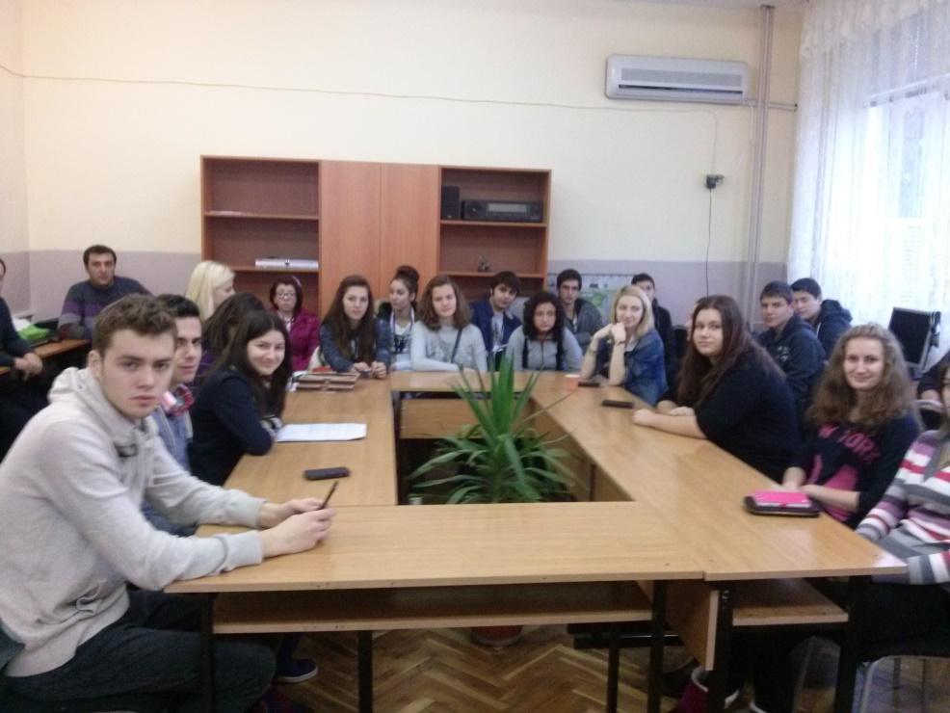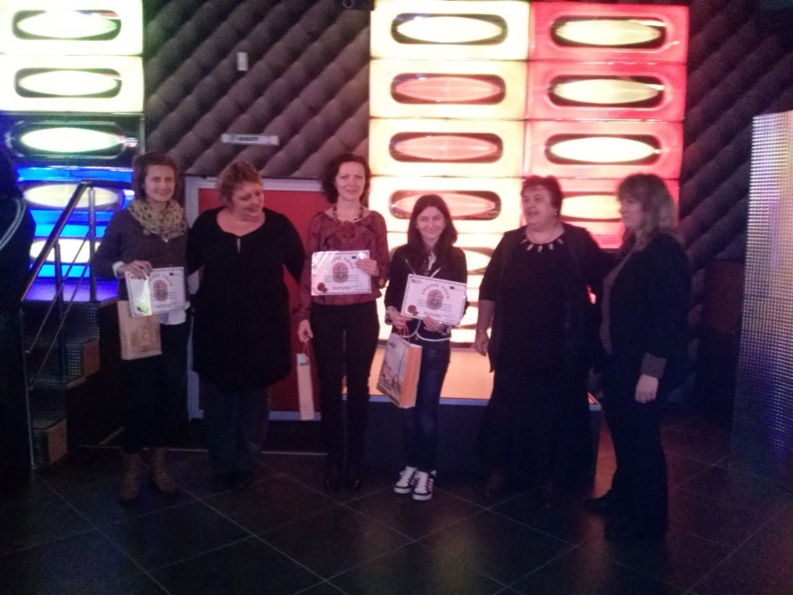
În perioada 23- 27 martie 2015, s-a desfășurat la Leszno, Polonia, cea de-a doua mobilitate din cadrul proiectului. Scopul mobilității a fost de a conștientiza participanții privind importanța creării unui portofoliu personal. Elevii și profesorii au învățat că este foarte important să te faci cunoscut pe piața muncii și nu oricum , ci având un portofoliu personal bine pus la punct. Pe lângă faptul ca elevii au învățat cum să realizeze un portofoliu electronic, aceștia au avut și ocazia să se întâlnească cu diverse persoane din diferite arii de interes, care au împărtășit cu ei experiențele lor de viață și carieră. elevii au avut șansa să-și prezinte portofoliul electronic, plecând fiecare cu încredințarea că, în vederea alegerii/ obținerii unei slujbe / cariere , este foarte important și felul în care te faci cunoscut pe piața muncii.
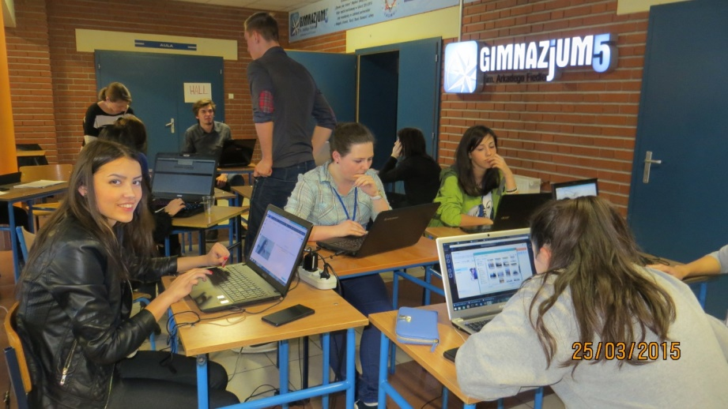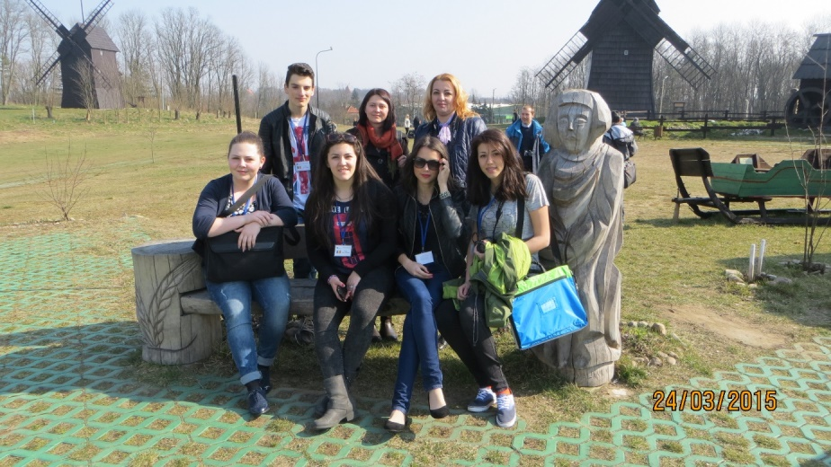
În perioada 25 Aprilie- 1 Mai 2015 echipa Liceului Teoretic Mircea Eliade Lupeni a participat în Samsun, Turcia la o reuniune de proiect. Școala-gazdă, AHMET SARI ANADOLU LISESI, se află situate în orașul Samsun, port în sudul Mării Negre. Este o școală modernă, iar orașul este unul dinamic, în plină dezvoltare. Pe parcursul vizitei s-au desfășurat activități educative și culturale în vederea descoperirii unor meserii tradiționale – caligrafie, ebru- precum și a familiarizării cu meserii actuale.
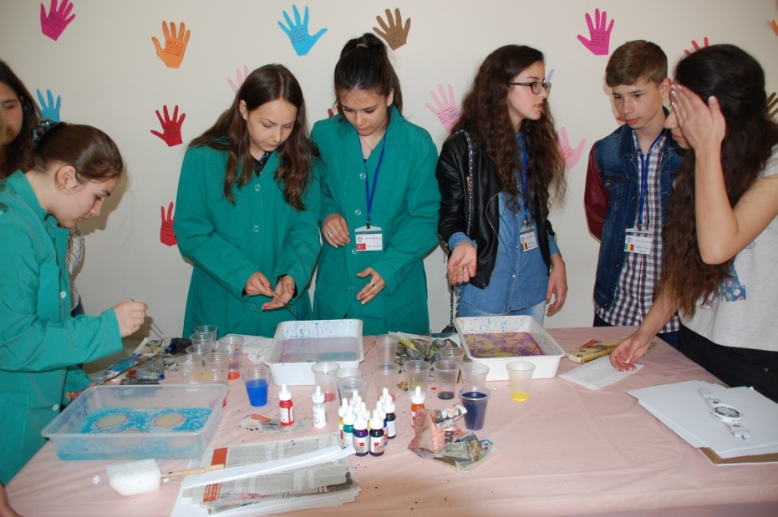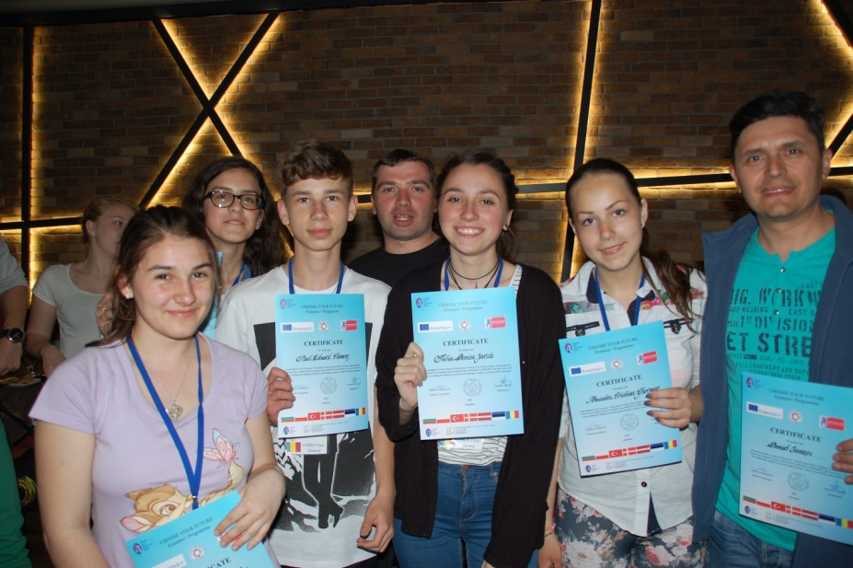

In perioada 3-10 octombrie 2015, s-au desfasurat activitati ale proiectului in Korinth, Danemarca, cu privire la alimentatia sanatoasa si activitatile sportive practicate de catre elevii din fiecare tara pentru a avea un stil de viata sanatos. S-au vizitat expozitii la Ecolarium Okolariet din Vejle, unde elevii au putut invata in mod interactiv lucruri uimitoare despre resurse, climat si mediul inconjurator. Elevii au vazut cum functioneaza o bioferma sau o moara care foloseste doar materii ecologice si au aflat in ce consta dieta nordica pentru a avea un stil de viata cat mai sanatos. De asemenea, elevii si-au imbogatit orizontul cultural vizitand Muzeul Vikingilor din Jelling.

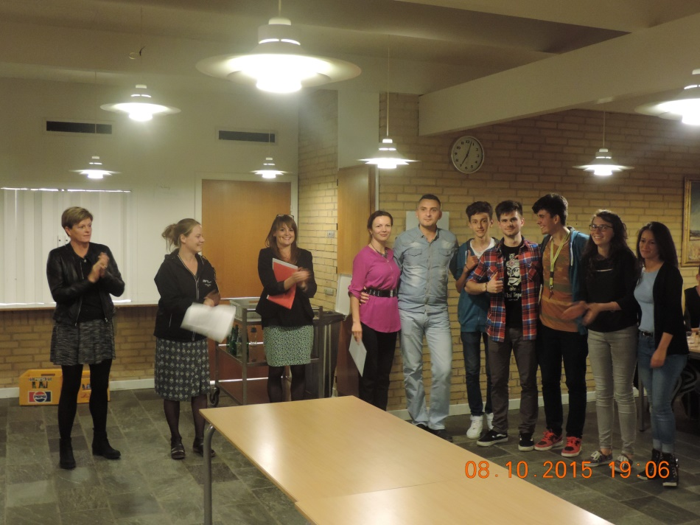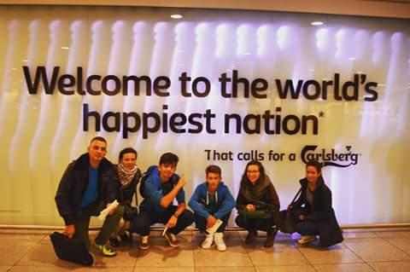

Cea mai recenta vizita a avut loc in Letonia, in perioada 3-9 noiembrie 2015, iar tema activitatilor desfasurate in cadrul proiectului a vizat elemente de marketing si promovare personala pe care elevii le vor putea folosi pentru a obtine in viitor locul de munca dorit.

Dupa vizita in Estonia, care va avea loc in aprilie 2016, proiectul se va incheia cu intalnirea finala de proiect ce va avea loc in Romania, la Liceul Teoretic Mircea Eliade din Lupeni, incepand cu 1 august 2016.

Experiența acumulată de elevii și profesorii participanți la întâlnirile transnaționale organizate până în prezent în Bulgaria, Polonia, Turcia, Danemarca si Letonia este foarte utila pentru toți participanții la proiect, obiectivele proiectlui fiind atinse în totalitate. Toate resursele și rezultatele proiectului vor fi încărcate pe diferite platforme, inclusiv pe site-ul proiectului http://sou-euprojects.info/project2014/și pe pagina de Facebook Erasmus+ Choose your future, fiind accesibile pentru oricine este interesat de domeniul orientării în carieră.
Prof. Diana Stefanescu,
responsabil Comisia de Proiecte Europene
de la Liceul Teoretic Mircea Eliade Lupeni,
coordonator proiect Erasmus+ Choose your future.



